# Welkom bij IJsclub Losser

## NIEUWSBRIEF IJSCLUB LOSSER

### NR. 2023-1.

Beste leden,

Allereerst natuurlijk een gelukkig en gezond nieuw jaar gewenst namens het gehele bestuur.  
Om de communicatie met onze leden te verbeteren zijn we in het bestuur tot de conclusie gekomen dat we de Nieuwsbrief moeten herintroduceren. De bedoeling is dat we deze, een uitzondering daar gelaten, ongeveer elke 3 maand gaan uitbrengen. Het is onze wens dat dit niet beperkt blijft tot een eenzijdige informatiestroom van bestuur naar de leden, maar dat het ook een communicatiemogelijkheid wordt tussen leden onderling. Daarom wordt iedereen die nieuwtjes, wedstrijdverslagen, aankondiging activiteiten etc. heeft die voor (een deel van) onze vereniging interessant zijn van harte uitgenodigd deze (foto’s en/of tekst) te delen via deze Nieuwsbrief door de info op te sturen naar [john@rietboer.nl](mailto:john@rietboer.nl)

INHOUD

1. Nieuwjaarsbijeenkomst
2. Werkgroep “Toekomstvisie”
3. Natuurijs
4. Clubkleding bestellen
5. Vertrouwenscontactpersonen en gedragsregels
6. Lief en leed
7. Ik maak graag van de gelegenheid gebruik om nogmaals te wijzen op de gezamenlijke nieuwjaarsbijeenkomst van stichting MAN, Iphitos, Judo en IJsclub op zaterdag 21 januari a.s. vanaf 16.00 uur in ons gezamenlijke clubgebouw. Het is een perfecte gelegenheid om al je clubvrienden, onder het genot van een drankje, het allerbeste te wensen voor het komende jaar. De organisatie hiervan is elke jaar wisselend en is dit keer in handen van de Judo. We hopen op een grote opkomst en ook de ouders van de jeugd zijn van harte welkom.
8. Onder aanvoering van Marisca van der Lied is onlangs door een groep leden (junioren en senioren) een start gemaakt met gesprekken over de toekomst van de ijsclub. Uiteindelijk moet daaruit een visie uitrollen met ideeën over hoe de ijsclub toekomstbestendig gemaakt kan worden en hoe een impuls gegeven kan worden om de ijsclub (weer) aantrekkelijk te maken voor nieuwe (jeugd)leden. In dat verband heeft er een eerste brainstormsessie plaats gevonden. Als bestuur hopen we van harte dat dit een succesvolle actie gaat worden en nodigen ieder uit die op dit gebied mogelijk goede ideeën heeft, dit te delen met deze werkgroep.  
   Dat deze werkgroep geen overbodige luxe is zal duidelijk zijn als men zich realiseert dat het aantal actieve leden al enkele jaren een dalende trend kent en de vereniging bovendien flink vergrijst. Het vinden van nieuwe bestuursleden verloopt moeilijk, terwijl de voorzitter, secretaris en penningmeester hebben aangegeven bij voorkeur niet meer herkiesbaar te zijn de komende jaarvergadering. De kartrekkers, mensen die actief zijn ten behoeve van de vereniging, bestaan in belangrijke mate uit mensen die dit 30 jaar geleden ook al deden. Er moeten kortom mensen opstaan die geleidelijk aan deze trekkersol gaan overnemen indien we als ijsclub ook op langere termijn willen blijven voortbestaan.
9. We kunnen terugkijken op een uiteindelijk zeer geslaagde natuurijsperiode zo vroeg al in deze winter. Het was overigens ook al enige tijd geleden dat onze baan open gesteld kon worden, te weten februari 2019, als gevolg van corona enerzijds en gebrek aan winterse omstandigheden anderzijds. Maar als het dan ook wél mogelijk is, is het ook geweldig om te zien hoe IJsclub Losser opleeft als de temperatuur tot onder het vriespunt daalt. Met veel vrijwilligers wordt er keihard gewerkt om de baan onder water te zetten, de huurschaatsen te slijpen, boodschappen te doen en alles klaar te maken voor een invasie van schaatsliefhebbers uit Losser en de regio. Aanvankelijk dreigde er even een probleem toen de watertoevoer niet zo functioneerde als in het verleden gebruikelijk. In plaats van 24 uur is er nu bijna 4 volle dagen gepompt en nog steeds was de waterstand laag. Toch werd op woensdagmorgen 14 december door de ijsmeesters besloten dat de baan diezelfde middag geopend kon worden. Weliswaar moest het binnenterrein/speelbaan gesloten blijven, maar het plezier was er niet minder om. Door elke avond te sproeien wisten de ijsmeesters een steeds betere ijsvloer te realiseren. Maar liefst 5 dagen hebben we kunnen genieten van prachtige omstandigheden. En ondanks dat we door de genoemde problemen minimaal één dag hebben verloren waren we volgens de media toch de eerste ijsbaan in de regio die geopend kon worden. En het was fantastisch om te zien hoeveel mensen op dit soort momenten genieten van natuurijs. In die periode hebben we ruim **2400 betalende bezoekers** verwelkomd. En ongeveer 400 basisschoolkinderen die, zoals destijds afgesproken, op vrijdagmorgen gratis van de ijsbaan gebruik hebben gemaakt. In de kantine was de chocomel niet aan te slepen en regelmatig waren alle huurschaatsen (**860 gebruikers**) op het ijs. Het was stevig aanpoten voor de vrijwilligers en dit heeft ook flink wat opgeleverd. En op zondagmorgen konden we zelfs nog de clubkampioenschappen verrijden. Daarbij bleken Lieke Bevers en Hans Bouwes de snelste rijders en dus de nieuwe clubkampioenen. Naast dat er weer veel mensen hebben genoten van onze prachtige sport, is ook de clubkas weer flink gespekt. Nu nog het probleem met het water op de baan oplossen voordat we een volgende ijsperiode krijgen.    
     
   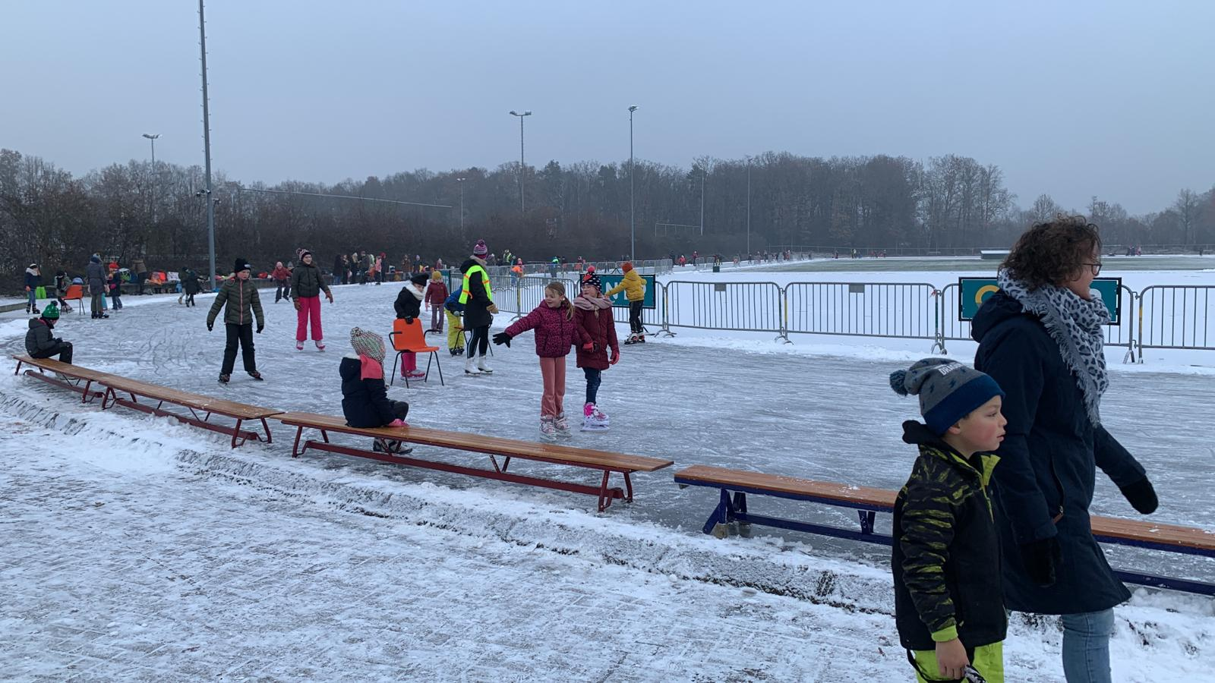
10. Ik vertel niks nieuws door te zeggen dat we beschikken over fraaie clubkleding welke mede mogelijk gemaakt wordt door een viertal sponsoren. Als tegenprestatie dragen we daarom allemaal deze kleding bij de sportactiviteiten van de ijsclub. Opdat iedereen hierover kan beschikken is er 2 keer per jaar gelegenheid hiervoor bestellingen te doen. Voor jeugdleden bestaat er een leaseconstructie waarbij de kleding eigendom blijft van de vereniging. Voor de overige leden geldt de kostprijs excl. BTW. Deze neemt de ijsclub voor haar rekening. Heb je clubkleding nodig, of in geval van leasekleding, een andere maat, laat het weten **vóór 1 februari a.s.** Op de website staat aangegeven hoe, onder rubriek “commissies”. Omdat er sinds een half jaar een minimale bestelomvang van toepassing is, kan ik overigens niet 100% garanderen dat de bestelde kleding in alle gevallen ook snel kan worden geleverd. Er is weliswaar nog een geringe voorraad van sommige artikelen, maar niet voldoende om alle denkbare wensen te kunnen honoreren.
11. De laatste tijd hoor en lees je (te) vaak dat er in de sportwereld ook regelmatig sprake is van grensoverschrijdend gedrag. Als vereniging wil je daarmee niet te maken krijgen maar je kunt het niet in alle gevallen voorkomen blijkt uit de berichten die in de media verschijnen. In het bestuur wordt gewerkt aan het opstellen van gedragsregels, welke gepubliceerd zullen worden op het mededelingenbord in het clubgebouw en op de website, maar ook dat is geen garantie. Mocht je ondanks alle goede bedoelingen geconfronteerd worden met misstanden die je ervaart dan kun je contact opnemen met een vertrouwenscontactpersoon (VCP). Binnen stichting MAN zijn hiervoor 3 personen beschikbaar. De contactgegevens staan op de website en hangen op een mededelingenbord in het clubgebouw. Twee van deze personen zijn afkomstig uit de gelederen van de ijsclub, maar alle 3 zijn ze beschikbaar voor onze vereniging. Laten we er met zijn allen alles aan doen dat we als vereniging van vervelende misstanden gevrijwaard blijven. Maar in het geval dat . . . . . . . .: aarzel niet en zoek contact met een VCP.
12. Tenslotte nog een heuglijk bericht. Op 22 november 2022 is geboren Stella, dochter van ons lid Albert Oude Nijhuis. We feliciteren de ouders van harte met deze gezinsuitbreiding en wensen hen veel plezier.

Met vriendelijke groet,

Namens bestuur IJsclub Losser,

Johnny uit het Broek.